Practicum: de samenstelling van bloed

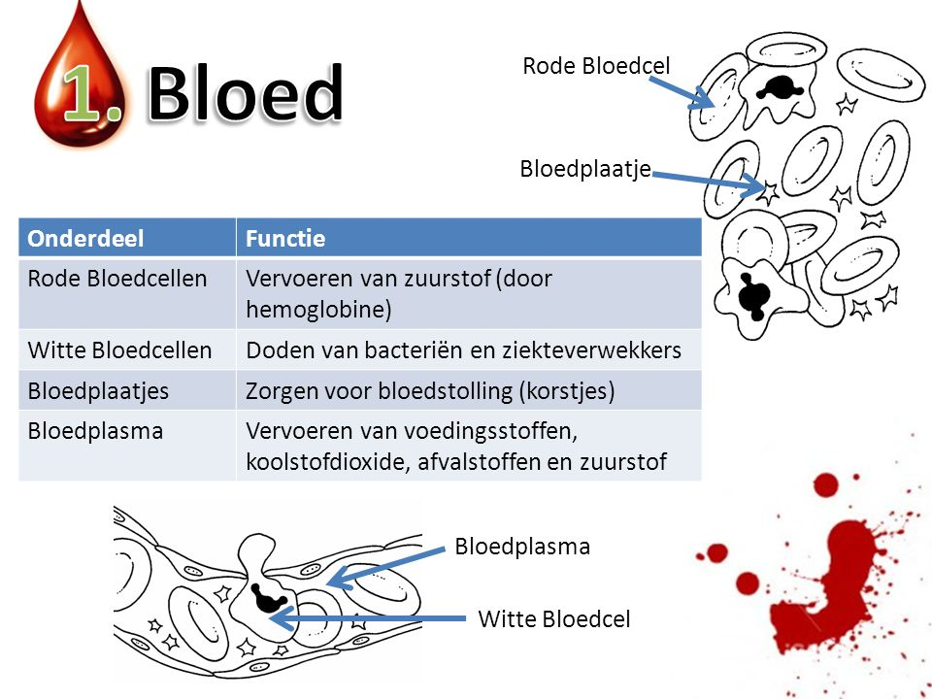

Peter van der Veen S526347

Daphne Drenth S198730

Vak: atelier periode twee

Inleverdatum: 18-01-2018

Inhoudsopgave

Inleiding pagina 3

Theoretisch kader pagina 4

Logboeken pagina 7

Bijlagen pagina 11

Lesformulier

Werkblad practicum

Reflecties

Inleiding

Voor het vak atelier: denk- en werkwijzen hebben wij een practicum geschreven die door leerlingen van het Eemsdeltacollege uitgevoerd is. Het hoofdonderwerp voor het practicum is de samenstelling van bloed. Dit onderwerp past binnen het volgende kerndoel:

**BI/K/9** **Het lichaam in stand houden: voeding en genotmiddelen, energie, transport en uitscheiding**

13. De kandidaat kan:

* vorm, werking en functie van het verteringsstelsel, bloedvatenstelsel, ademhalingsstelsel  en uitscheidingsstelsel beschrijven
* hun onderling verband toelichten.

Dit practicum is vormgegeven aan de hand van een examenopdracht uit het examen 1e tijdvak biologie GL en TL niveau 2015. De opgave is hieronder te zien:

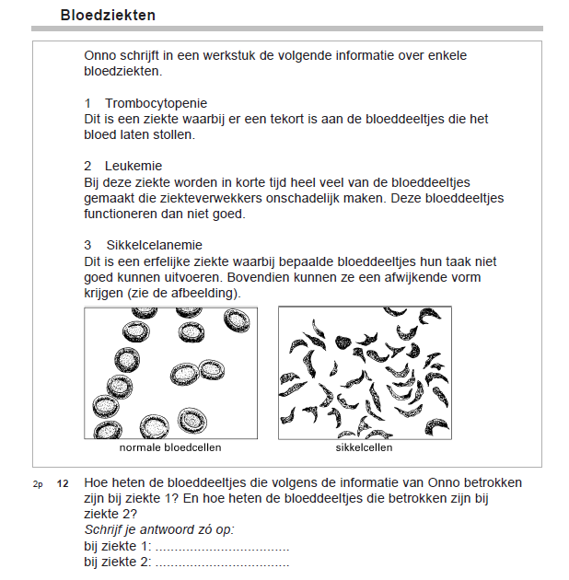

Theoretisch kader bij practicum

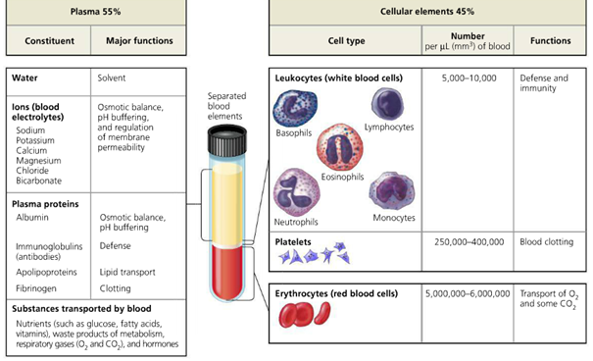

**Bloedplasma**

De vloeibare matrix van bloed waarin de bloedcellen gesuspendeerd zijn. 55% van je bloed bestaat uit bloedplasma.

**Cellulaire elementen**

Bloed bestaat uit twee soorten cellen: rode bloedcellen, die zuurstof transporteren, en witte bloedcellen, die helpen bij de bescherming. Het bloedplasma bestaat ook nog uit bloedplaatjes. Dit zijn cel fragmenten uit het cytoplasma van beenmergcellen die belangrijk zijn bij de bloedstolling.

**Rode bloedcellen of erytrocyt**

De rode bloedcellen komen het meeste voor in ons bloed en zorgen voor het transport van zuurstof door ons lichaam. Het zijn kleine schijfjes met een bepaalde vorm, waardoor het oppervlakte van de cel wordt vergroot wat bijdraagt aan een grotere diffusie van zuurstof door het plasmamembraan. Volwassen rode bloedcellen hebben geen kern, waardoor er meer ruimte overblijft voor **hemoglobine**. Dit is een ijzerhoudend eiwit die de zuurstof bindt en loslaat. De rode bloedcel heeft geen mitochondria en produceert ATP via anaerobe stofwisseling. Ondanks zijn kleine formaat kan een rode bloedcel 250 miljoen moleculen van hemoglobine bevatten.

Elk molecuul van hemoglobine kan 4 moleculen van O2 binden, waardoor 1 rode bloedcel een biljoen hemoglobine kan vervoeren. De rode bloedcellen verplaatsen zich door de haarvatenstelsel van de longen en nemen O2 op dat zich bindt met de hemoglobine. In de haarvaten van de grote bloedsomloop laat de hemoglobine de O2 vrij en komt dit in de lichaamscellen terecht.

**Sikkelcelanemie:** zijn recessieve erfelijke aandoeningen, waarbij het hemoglobine (het zuurstof-transporterende pigment in rode bloedcellen) abnormaal is.

Gevolgen van de ziekte: sikkelcellen nestelen zich vaak in arteriolen en haarvaten, hierdoor kunnen er geen O2 en voedingsstoffen geleverd worden of afvalstoffen CO2 en afvalstoffen verwijderd worden. Cel blokkade en de hierdoor ontstane orgaanzwelling zorgt voor veel pijn. Tevens kunnen sikkelcellen scheuren waardoor er steeds minder rode bloedcellen zijn om zuurstof te vervoeren.

Oplossingen: bloedtransfusie (korte termijn) en de remming van de samenklontering van Hbs. (langere termijn)

**Witte bloedcellen of leukocyt**

Het bloed bestaat uit vijf hoofdtypen van witte bloedcellen. De functie van witte bloedcellen is het tegengaan van infecties. Witte bloedcellen kun je ook vinden in het interstitium en lymfesysteem.

**Stamcellen en de vervanging van cellulaire elementen**

Rode- en witte bloedcellen en bloedplaatjes ontstaan uit stamcellen die zich toeleggen op het aanvullen van de bloedcelpopulaties van het lichaam. Een stamcel kan zich oneindig reproduceren, bij de celdeling ontstaan cellen die een stamcel blijven of cellen die een gespecialiseerde functie overnemen. De stamcellen die de cellulaire elementen van bloedcellen produceren, bevinden zich in het **rode beenmerg** in de botten. (ribben, borstbeen, bekken, wervels).

Terwijl ze zichzelf delen en vernieuwen geven deze cellen aanleiding tot de productie van twee setjes of voorlopercellen die een beperktere capaciteit voor zelfvernieuwing hebben.

1.    Lyfocyt: een type witte bloedcel dat helpt bij de immuunrespons. De twee belangrijkste klassen zijn B-cellen en T-cellen.

2.    Myeloïde: een type cel dat immuumcellen, rode bloedcellen en bloedplaatjes produceert.

**Erypoëtine (EPO):** een hormoon dat de productie van rode bloedcellen stimuleert. Dit hormoon wordt afgescheiden door de nier wanneer lichaamsweefsels niet genoeg zuurstof ontvangen.

Stamcellen vervangen de worn-out onderdelen van ons bloed. Rode bloedcellen leven het kortst, ongeveer 120 dagen.

**Leukemie**

Leukemie is de verzamelnaam voor verschillende soorten beenmergkanker. Alle vormen worden gekenmerkt door een ontregelde groei van verschillende soorten witte bloedcellen. In het beenmerg, dat zich bevindt in de platte botten, zoals het borstbeen en het bekken, worden nieuwe bloedcellen aangemaakt: rode bloedcellen, witte bloedcellen en bloedplaatjes. De witte bloedcellen zorgen ervoor dat vreemde indringers in het lichaam, zoals virussen en bacteriën, worden bestreden. De verschillende soorten witte bloedcellen zorgen ervoor dat deze aanvallers worden gedood en naar de nieren en de lever worden afgevoerd.

Bij leukemie is het systeem verstoord. Er ontstaan te veel witte bloedcellen, maar die zijn niet rijp. Door die grote hoeveelheden onrijpe witte bloedcellen komt de productie van de normale bloedcellen in het beenmerg in het gedrang. Dat heeft verschillende gevolgen. Bij een tekort aan rode bloedcellen ontstaat bloedarmoede. Het bloed kan dan minder zuurstof en voedingsstoffen vervoeren. Een tekort aan rijpe witte bloedcellen betekent een grotere gevoeligheid voor infecties en tenslotte leidt een tekort aan bloedplaatjes tot bloedingen. Ook kan het bloed niet goed stollen. Omdat de bloedcellen in het beenmerg worden aangemaakt, zullen de onrijpe bloedcellen daar als eerste te vinden zijn. Maar na verloop van tijd bereiken ze via de bloedbaan de andere organen, bijvoorbeeld de lymfeklieren, de milt en de lever. Er bestaat een chronische en een acute vorm van leukemie. Deze worden weer onderverdeeld in lymfatische en myeloïde leukemie, afhankelijk van welke soort cel de ziekte veroorzaakt.

**Trombocytopenie**

Trombocytopenie is een tekort aan bloedplaatjes (trombocyten). Omdat bloedplaatjes een belangrijke rol spelen bij het stollen van bloed kan een tekort aan bloedplaatjes leiden tot bloedingen. Het aantal bloedplaatjes in bloed wordt uitgedrukt per microliter bloed. Bij een gezond persoon is het aantal bloedplaatjes tussen 150.000 – 450.000 bloedplaatjes per microliter. Dus minder dan 150.000 bloedplaatjes per microliter spreken we van een tekort aan bloedplaatjes. Klachten treden vaak pas op bij waarden lager dan 50.000 bloedplaatjes per microliter.

Logboeken

Logboek Peter

|  |  |
| --- | --- |
| Datum/Tijd | Wat heb ik gedaan? |
| 14-12-2017  08:30 - 10:00 | We hebben de opdracht voor atelier uitgereikt gekregen:  *Practicum en plezier (opdracht is gericht op praktisch bezig én plezier hebben!) op 18 januari*   * *Duur: 15 minuten en dan feedback van leerlingen.* * *4 keer doen* * *Les is van 8:30 tot 11:30*   *Effectief en activerend practicum ontwerpen als eindexamentraining VMBO T (aan de hand van een examenopgave (zie examenblad.nl))*  *Vandaag doen:*   * *Doelgroep onderzoeken* * *examenprogramma doornemen* * *Opgave kiezen* * *Bepaal een kennis- /begripsdoel voor het practicum* * *Bepaal een controlevraag*   *Uitkomst: ontwerpeisen bij doelgroep, leerdoel en controlevraag*  *Klaar: maak planning voor komende 2 weken met concrete (tussen)producten. Formuleer ten minste 2 leerdoelen voor jezelf*  *Biologievragen zijn vooral gericht op stofwisseling (lastig in practicum, maar misschien een spel???)*  *Ontwerpeisen:*   1. *Goed aansluiten bij examen* 2. *Iets zichtbaar maken; aantonen hoe / of iets werkt* 3. *Theorie ondersteunen* 4. *Enthousiasmeren* 5. *Verbazing, prikkeling* 6. *Spectaculair* 7. *Veiligheid*   We hebben tweetallen gevormd. Ik ga met Daphne samenwerken, maar die was er nog niet. Ben op zoek gegaan naar examens op examenblad.nl om een mooie practicumopdracht te bedenken. Om 9:30 was Daphne er ook. We hadden dus nog een half uur samen verder te zoeken en afspraken te maken voor de volgende les:  *Voor volgende week:*   1. *Beperkte doelen (liefst 1 helder doel!)* 2. *Oriënteren op opdracht* 3. *Overleggen over voortgang* |
| 21-12-2017  08:30 - 10:00 | We kregen eerst nog een aanvulling op de opdracht:  *Effectief activerend begripspracticum:*  *Effectief = begripsleerdoel en controlevraag*  *Activerend = veel vragen stellen / evt verschillende scenario’s uitwerken; open en gesloten, maar ook lage orde (reproductie/feiten/kennis) en hoge orde (vergelijken) vragen*  *Beoordeling vooral op basis van activerende vragen, maar ook leerlingbeoordeling!*  Tijdens de les atelier hebben we vervolgens een definitief onderwerp gekozen: de samenstelling van bloed. We hebben nagedacht over de invulling van het practicum. We willen een les over samenstelling van bloed, dus heb ik Henk opgezocht om de opties voor een practicum te bespreken. Er is schapenbloed dat we kunnen gebruiken om in een centrifuge te doen en de verschillende onderdelen te scheiden. Vanmiddag ga ik testen of dit bruikbaar is voor ons practicum.  We hebben ook de rollen verdeeld:  *Afspraken voor thuis doen:*  *Daphne:*   * *Vragen over witte en rode bloedcellen* * *Theoretisch kader vanuit Campbell over bloed* * *Leerdoelen formuleren a.d.h.v. deze opdracht*   *Peter:*   * *Vragen over bloedplasma en bloedplaatjes* * *Werkblad maken.*   De motivatie voor deling is als volgt: Ik heb de behoefte om me vooral te richten op het didactische deel van de opdracht, gezien mijn geringe ervaring in het onderwijs. Daphne heeft daarin al veel ervaring in lesgeven en geeft daarom de voorkeur aan de verdieping in theoretische kader. |
| 21-12-2017  15:00 - 15:30 | Ik heb ik het practicumlokaal getest of het bloed bruikbaar is voor onze les. Ik heb in een centrifuge twee flesjes bloed gedaan en dit 5 minuten laten draaien. Onderin zat wel iets dikkere drab, maar het was niet zo duidelijk gescheiden als in de voorbeelden in ons boek. Na eerst nogmaals 5 minuten te hebben laten draaien en daarna nog tweemaal 10 minuten was de conclusie dat we hier voor ons practicum niet veel mee kunnen. Het zijn kleine flesjes, met wel een verschil tussen dikke, rode drab onderin en zachtroze vloeistof bovenin, maar niet zo spectaculair als we hadden gehoopt, dus we gaan andere opties onderzoeken. |
| 09-01-2018  16:00 - 17:00 | Logboek tot nu toe bijgewerkt en het verslag doorgelezen en waar nodig iets aangepast. Verder een inventarisatie gedaan van de taken die ik voor donderdag nog moet, wil en kan doen: Vragen opstellen over bloedplasma en bloedplaatjes; alternatieven voor echt bloed zoeken voor ons practicum; een werkblad maken voor het practicum. |
| 10-01-2018  19:00 - 22:00 | Vanavond heb ik me verder verdiept in het practicum: wat wil ik dat de leerlingen leren, wat moet ik daarvoor zelf allemaal weten en hoe zorg ik ervoor dat de leerlingen dit leren? Ik heb een lesformulier ingevuld en een formulier waarop ik voor mezelf heb ingevuld wat de leerling moet weten en welke vragen ik moet/kan stellen om deze kennis te activeren of bij te brengen. Verder heb ik gezocht naar opties om er een meer activerende lesvorm van te maken. Toch iets als surrogaat bloed te kunnen gebruiken, of misschien een compleet andere samenstelling van materialen om toch de verschillende onderdelen te kunnen duiden, maar kom tot niets. Morgen even overleggen met Daphne… |
| 11-01-2018  08:30 - 10:00 | Deze ochtend hebben we de laatste informatie over onze les voor volgende week gekregen. Vervolgens zijn we verder gegaan met het voorbereiden van onze les. Naast het lesplan waaraan ik was begonnen, heb ik het werkblad verder vormgegeven. Bovendien hebben we eindelijk de knoop doorgehakt voor het practische deel van de les: na activatie van de voorkennis middels een woordweb, gaan we bloed bekijken onder de microscoop. Het mooiste is als we een preparaat hebben van gezond bloed en een waarop sikkelcellen of een andere duidelijke afwijking te zien is. Dit gaan we in de loop van de dag bespreken met Henk. |
| 11-01-2018  14:00 - 16:00 | Vanmiddag nogmaals alles een keer doorgenomen, de puntjes op de i en de laatste kleine aanpassingen in de tekst van het lesplan en werkblad verwerkt.  Daarna heb ik Henk opgezocht. Er zijn bloedpreparaten beschikbaar. Alleen wel alleen maar “normaal” bloed. Gelukkig zitten er preparaten bij die op verschillende wijze de bloedcellen aantonen, dus onze leerlingen kunnen wel vergelijken en vragen stellen hierover.  Als laatste heb ik mijn logboek bijgewerkt. |

Logboek Daphne

|  |  |  |
| --- | --- | --- |
| Datum | Tijd | Wat heb ik gedaan? |
| 14-12-2017 | 09.30-10.00 | Vandaag had ik mij verslapen, waardoor ik een half uur aanwezig was bij Atelier. In dit half uur heb ik met Peter gekeken naar examens en geprobeerd een onderwerp te kiezen. Tevens hebben we een google doc aangemaakt om ook thuis in te kunnen werken. De afspraak die we gemaakt hebben is om na de les thuis verder te werken aan de opdracht. |
| 21-21-2017 | 08.30-10.00 | Tijdens de les atelier hebben we een definitief onderwerp gekozen: de samenstelling van bloed. Ook heb ik mijn logboek bijgewerkt, hebben we nagedacht over de invulling van het practicum. Gekeken welke materialen we nodig zouden kunnen hebben en een theoretische basis gezocht. We hebben ook de rollen verdeeld, waarbij Peter zich gaat verdiepen in de onderwijskundige kant van de opdracht en ik mij meer ga verdiepen in de theoretische kant van de opdracht. |
| 09-01-2018 | 19.15-20.30 | Na de kerstvakantie ben ik begonnen met het doorlezen van onze uitwerking. Aangezien de proef met bloed voor de vakantie was mislukt ben ik op zoek gegaan naar alternatieven voor ons practicum. Ik kon alleen weinig practicums vinden over bloed. De meeste practica gaan over het bepalen van de bloedgroep. Aangezien wij een andere kant op willen en de samenstelling van bloed willen laten zien is dit geen bruikbare informatie.  Ook heb ik mij verdiept in de theorie over de samenstelling van bloed. Dit heb ik gedaan aan de hand van de theorie die staat in Campbell. Dit heb ik vervolgens uitgeschreven in ons verslag. Voor het onderwerp trombocytopenie heb ik gebruik gemaakt van onderstaande website om mijn informatie uit te halen:  <https://www.simpto.nl/laboratoriumonderzoek/trombocytopenie/#Wat_is_trombocytopenie>  Tevens heb ik ook mijn leerdoelen voor deze opdracht bedacht en hierbij een stappenplan geschreven.  **Leerdoel één**: ik kan een practicum schrijven met als onderwerp bloed  **Stappenplan**  Momenteel geef ik lessen biologie, maar heb ik nog geen eigen practicum geschreven. Ik heb eigenlijk ook geen beeld bij hoe je dit zou kunnen doen. Vandaar dat ik dit ook als leerdoel heb gekozen. Ik werk samen met Peter en wij hebben afgesproken dat Peter zich voornamelijk gaat richten op het schrijven van het practicum, waardoor het wel lastiger om mijn leerdoel te behalen. Maar toch denk ik dat ik een heel eind ga komen met mijn leerdoel, omdat ik natuurlijk samenwerk met Peter. Aankomende donderdag gaan we in de les bekijken wat we allemaal hebben gedaan en zal ik hopelijk, samen met Peter doornemen hoe we het practicum gaan uitvoeren.  **Leerdoel twee**: ik kan aan leerlingen uitleggen wat voor samenstelling ons bloed heeft, benoemen welke functies ons bloed heeft en uitleggen hoe ziektes zoals: sikkelanemie ontstaan.  **Stappenplan:**  Om dit leerdoel te behalen ga ik mij theoretisch verdiepen. Ik ga hiervoor in Campbell lezen. Momenteel hebben we het met fysiologie over bloed, dit hoofdstuk zal ik dan ook extra bestuderen om ervoor te zorgen dat wanneer ik het practicum moet geven ik een duidelijk beeld heb van de theorie. |
| 11-01-2018 | 08.30-10.00 | Vandaag hebben we in de les verder gewerkt aan ons practicum. We hebben gewerkt aan het werkblad en een nieuwe activerende werkvorm gevonden voor ons practicum. Het centrifugeren van bloed gaat niet lukken, we moesten daardoor een nieuwe werkvorm vinden.  We hebben besloten om het practicum te beginnen met een woordweb, waarmee wij goed de kennis van leerlingen kunnen peilen. Vanuit hier stellen wij activerende vragen en kunnen we opdracht 2 uitvoeren. Het bekijken van bloedcellen onder een microscoop. We laten de leerlingen ‘gewone’ bloedcellen zien en we laten ze sikkelcelanemie cellen zien. Vervolgens maken de leerlingen de examenopgave, wat tevens onze controlevraag is.  We hebben de volgende afspraken gemaakt:   * Daphne toevoegen vragen * Peter lesplan en werkblad afronden * Dinsdag alles af hebben, zodat Daphne woensdag alles kan uitprinten. * Henk benaderen voor preparaten bloed en sikkelcelanemie. |
| 17-01-2018 | 12.00-13.00 | Ik heb vandaag het document nagelopen, alles gecontroleerd en alles uitgeprint. Ook heb ik nog wat aanpassingen gedaan aan het werkblad en met Peter contact gehad over de laatste puntjes voor het verslag. |

Bijlagen

1. Lesformulier
2. Werkblad practicum samenstelling van bloed
3. Reflecties

# Werkblad practicum samenstelling van bloed

[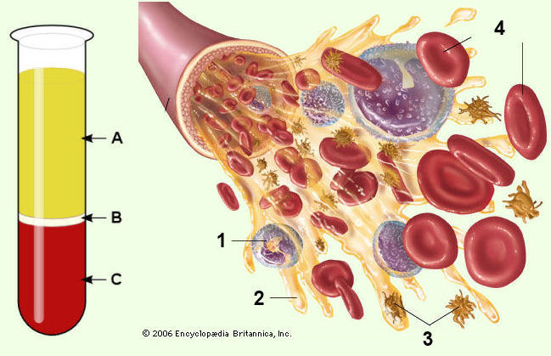](http://www.google.nl/url?sa=i&rct=j&q=&esrc=s&source=images&cd=&cad=rja&uact=8&ved=0ahUKEwiVg4el8d7YAhXOJVAKHZDVCcoQjRwIBw&url=http://biologiepagina.nl/Oefeningen/Bloed/bloedcellen.htm&psig=AOvVaw0yO5Q6PdnxhpLMwvaNszHN&ust=1516274623118803)

Je gaat vandaag een opdracht maken over de samenstelling van bloed. Het doel van deze opdracht is dat je weet uit welke onderdelen ons bloed bestaat en welke rol elk onderdeel heeft. De opdracht bestaat uit drie onderdelen.

We beginnen met een opdracht waarmee je kunt aangeven wat je al weet van het bloed. Daarna kun je onder twee microscopen bloed bekijken en schrijf je op wat je ziet. Als laatste krijg je een eindexamenvraag waarmee je kunnen aantonen of je de inhoud van de lesstof kent.

* Je mag op dit werkblad schrijven

**Opdracht 1**

Maak een **woordweb** over het onderwerp bloed. Schrijf alles op wat jij weet over bloed.

**Opdracht 2**

Kijk onder de microscoop naar bloed. Schrijf alles op wat je ziet. Wat valt je op?

Microscoop 1:

…………………………………………………………………………………………………………………………………………………………………………………………………………………………………………………………………………………………………………………………………………………………………………………………………………………………………………………………………………………………………………………………………………………………………………………………………………………………………………………………………………………………………………………

Microscoop 2:

…………………………………………………………………………………………………………………………………………………………………………………………………………………………………………………………………………………………………………………………………………………………………………………………………………………………………………………………………………………………………………………………………………………………………………………………………………………………………………………………………………………………………………………

Wat valt je op?

…………………………………………………………………………………………………………………………………………………………………………………………………………………………………………………………………………………………………………………………………………………………………………………………………………………………………………………………………………………………………………………………………………………………………………………………………………………………………………………………………………………………………………………

**Opdracht 3**

Je gaat nu de examenopgave over de samenstelling van bloed. Lees de vraag goed door en geef dan je antwoord.

